Материал с сайта http://www.itstan.ru/excel/tipy-diagramm.html

Типы диаграмм

Включая диаграмму в презентации, вы имеете возможность создавать различные типы диаграмм. Каждый тип служит для определенных целей и выбирается в зависимости от самих данных и от того, каким образом вы хотите их представить. Вы должны уметь правильно выбрать данные и предугадать конечный результат. Приведем основные типы диаграмм. Большинство указанных диаграмм могут быть трехмерными. С помощью таких диаграмм удобнее анализировать различные наборы данных.
Круговая. В диаграммах данного типа отображаются данные только одной серии, т.е. используются для сравнения отдельных значений переменной между собой и с общей их суммой, например, для графической интерпретации одной переменной - поквартального распределения прибыли одним из магазинов (рис. 5.1). Значения этой переменной представляются в диаграмме секторами круга. Они показывают вклад каждого значения в общую сумму.
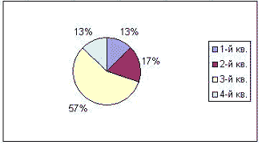
Для данного типа диаграмм не рекомендуется использовать ряды данных более 10 значений. Необходимо отметить, что для привлечения внимания к отдельному сектору круговой диаграммы можно выделить его и оттащить в сторону от остальных секторов. Также визуально 3-х мерные диаграммы искажают пропорции, увеличивая размер сегментов на переднем плане, и уменьшая размер сегментов на заднем плане.

Гистограмма изображает каждое значение переменной как вертикальный столбик. Используется для сравнения нескольких наборов данных в различные моменты времени.
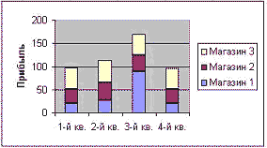

Линейчатая. Похожа на гистограмму. В диаграмме данного типа значения каждого данного из серии отображается отдельной горизонтальной полосой. Линейчатая диаграмма позволяет визуально сравнивать отдельные значения данных, и удобна для применения в тех случаях, когда категорией данных не является время.
График. Используется тогда, когда необходимо проследить изменение некоторого параметра на протяжении определенного периода времени.
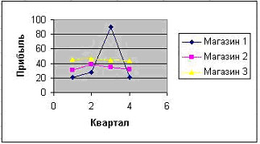

Точечная. Похожа на график. Используется для сравнения нескольких (часто экспериментальных) наборов данных, которые выводятся в виде точек. Диаграммы данного типа являются самыми важными из всех существующих в Excel видов. Точечная диаграмма используется для представления научных данных и позволяет визуально анализировать ряды зависимых данных, анализировать взаимосвязь между независимыми рядами данных, экстраполировать линии зависимостей. Точечная диаграмма дает самый большой объём информации рядах данных и их значениях.

Для построения точечных диаграмм необходимо выделить диапазон ячеек, содержащий, по крайней мере, 2 ряда данных, связанных между собой причинно-следственными связями, природа которых пока не известна. Данные в рядах должны быть отсортированы в восходящем или нисходящем порядке.

С областями. Помогает анализировать изменение значений некоторого параметра на каком-то промежутке времени. В диаграммах данного типа серии данных отображается в виде окрашенных областей, размещенные одна поверх другой. Диаграммы с областями лучше всего отображают изменение во времени вклада каждого ряда данных в суммарном результате. Они позволяют выявить определенные тенденции и закономерности в дальнейшем развитии функции, заданной серией данных.

Лепестковые диаграммы. В диаграммах данного типа значения данных отмечаются на радиусах, исходящих из общего центра. Лепестковая диаграмма имеет столько радиальных осей, сколько элементов данных насчитывается в одной серии, а точки значений данных каждой серии объединяется в одну линию, что позволяет сравнивать аналогичные данные в разных сериях и совокупные (итоговые) значения всех серий данных.

Поверхности. Наиболее интересные и удобные диаграммы из числа 3-х мерных диаграмм. Отображают 3-х мерную поверхность и дают возможность выявить взаимозависимость между отдельными сериями данных и среди данных одной категории. Отрицательным свойством является затруднённое восприятие серий и категорий данных.

При создании объемных диаграмм с областями используется система координат с тремя осями. Объемная гистограмма, объемная линейчатая и объемная круговая диаграммы позволяют достичь эффекта пространственного представления данных. Объемный (трехмерный) график приобретает форму лент. Принцип построения объемных поверхностных диаграмм напоминает применяемый в картографии способ представления на физических картах высоты участка местности над уровнем моря

Биржевые диаграммы. Позволяют отобразить в виде специальных линейчатых диаграмм курс на бирже, отмечая верхний и нижний пределы курса. Для отображения используются серии данных из 3-х значений – самый высокий курс, самый низкий курс и курс закрытый.

Цилиндрические, конические и пирамидальные диаграммы. Различие этих диаграмм от линейчатых или гистограмм в том, что вместо прямоугольников в качестве маркеров данных используются цилиндры, конусы или пирамиды. Несмотря на внешние отличия этих трех типов диаграмм, используются они аналогично гистограммам или линейчатым диаграммам.

Указанные типы диаграмм относятся к стандартным типам. Помимо указанных, наиболее часто используемых для интерпретации электронных таблиц, существует большое количество других типов. В одной диаграмме возможно соединение диаграмм различных типов. Такие диаграммы называются комбинированными.

